**高考复读生T1-T4问卷数据整理步骤**

1. **熟悉数据和样本**

样本包括7个班级的学生，分别为文科7、8、17班和理科4、11、27、35班。共四个时间点数据T1-T4。每个时间点测量了以下变量。

T1：A基本信息；B领悟社会支持；C社会网络问卷；D抑郁；E一般应对方式；F自尊；G考试焦虑；H一般自我效能感；I社交焦虑；J生活满意度；K主观应激水平。

T2：A一般效能感量表；B领悟社会支持；C社交焦虑；D生活满意度；E社会网络问卷；F抑郁；G考试焦虑。

T3：A基本信息；B抑郁；C考试焦虑；D一般效能感量表；E社交焦虑；F领悟社会支持；G社会网络问卷。

T4：A基本信息；B人格；C社会网络问卷；D抑郁；E自尊；F一般效能感量表；G SCL-10；H考试焦虑；I社交焦虑；J领悟社会支持；K一般应对方式；L生活满意度。

本次主要整理除基本信息和社会网络问卷之外的其它问卷。

1. **用SPSS打开并处理数据**
   1. **统计缺失条目数量**

转换→对个案内的值计数

“目标变量”命名为“**字母+**缺失”，若是G考试焦虑量表，则命名为“G缺失”选中对应的所有条目。点击“定义值”（下左图）

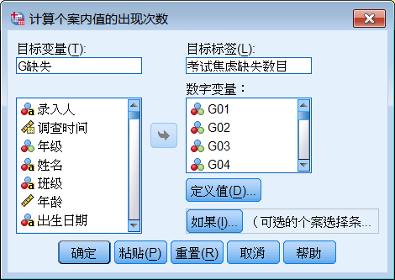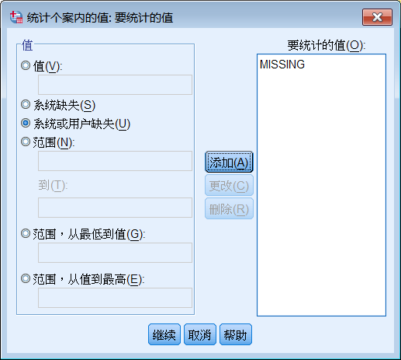

选中“系统或用户缺失”，选择添加。

每个变量重复上述操作。（T1：BDEFGHIJK）、（T2：ABCDFG）、（T3：BCDEF）、（T4：DEFGHIJKL）

* 1. **选择样本**

数据→选择个案

选中“如果条件满足”，点击“如果”（如下左图），选中最下方2.1中新建的变量（如下中图），定义“小于等于问卷条目数目的40%”。继续→确定。

样本前端会出现斜线，答题数小于量表数目60%的样本会被删掉（下右图）。

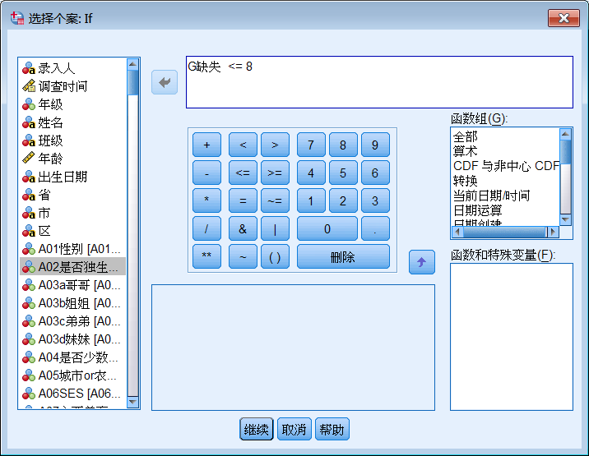 

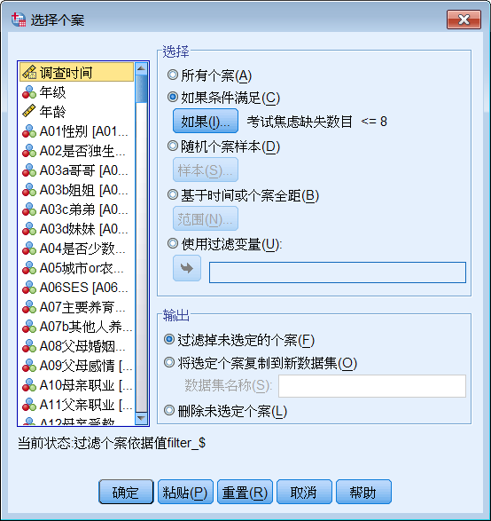

每个变量重复上述操作。（T1：BDEFGHIJK）、（T2：ABCDFG）、（T3：BCDEF）、（T4：DEFGHIJKL）

* 1. **排序个案**

数据→排序个案

“排序依据”选择2.2生成的变量“filter_$”，“排序顺序”选择降序（如下图）。

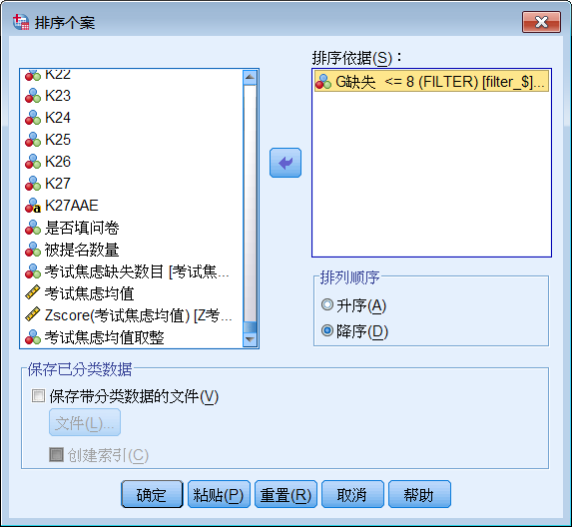

* 1. **缺失值估计**

分析→缺失值分析

选中某个量表的所有条目，例如G01-G20，选择入“定量变量”的框内，然后勾选右侧估计的“EM”（如下左图）。点击“EM”，勾选“保存完成数据”，选择“创建新数据集”，“数据集名称”命名为“字母+EM估计” （如下右图）。

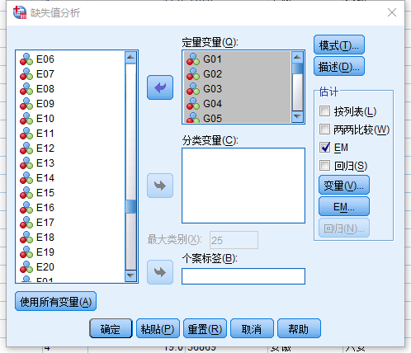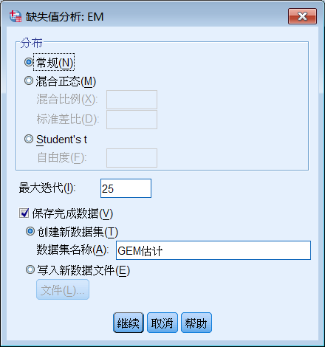

* 1. **计算均值（在新数据集上完成）**

转换→计算变量

按照各自量表的计分方式逐个计算每个量表的平均分，注意反向计分。

“目标变量”命名为“字母+均值”。

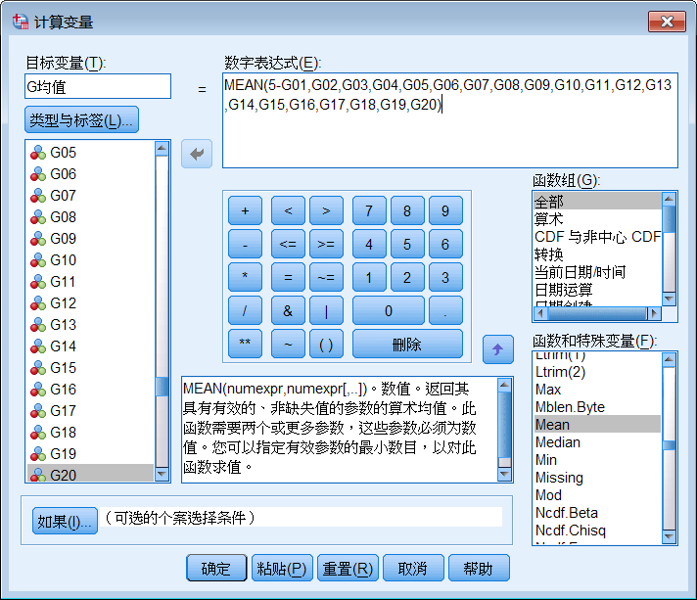

每个变量重复上述操作。（T1：BDEFGHIJK）、（T2：ABCDFG）、（T3：BCDEF）、（T4：DEFGHIJKL）

* 1. **转化为标准Z分数（在新数据集上完成）**

分析→描述统计→描述

选中2.5新增的变量“G均值”

选中上述所有量表均分（T1：BDEFGHIJK）、（T2：ABCDFG）、（T3：BCDEF）、（T4：DEFGHIJKL），勾选“将标准化得分另存为变量”（如下图）。

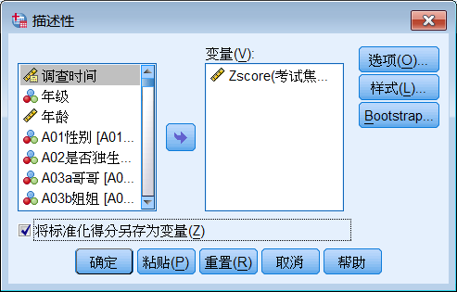

* 1. **取整（在新数据集上完成）**

分析→描述统计→描述

选中2.6中新建的Zscore变量（变量名称自动命名为Z**+字母+**均值），取消勾选“将标准化得分另存为变量”再次查看描述性统计。注意每个变量的最小值。

转换→计算变量

“目标变量”命名为“**字母**+取整”，在数字表达式里输入TRUNC(ZG均值+2)，其中ZG均值是2.6中新建的变量，2是上一步每个变量的最小值取整绝对值。

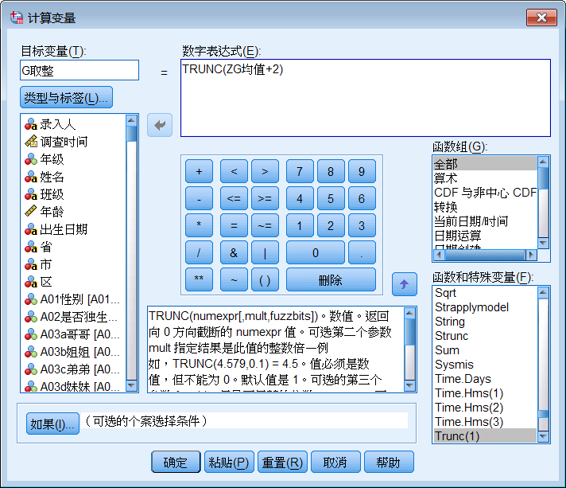

* 1. **将新数据集中生成的变量“字母**+取整**”粘贴到原数据集中**

选取整列变量“**字母**+取整”（如下图），“Ctrl+C”加“Ctrl+V”。

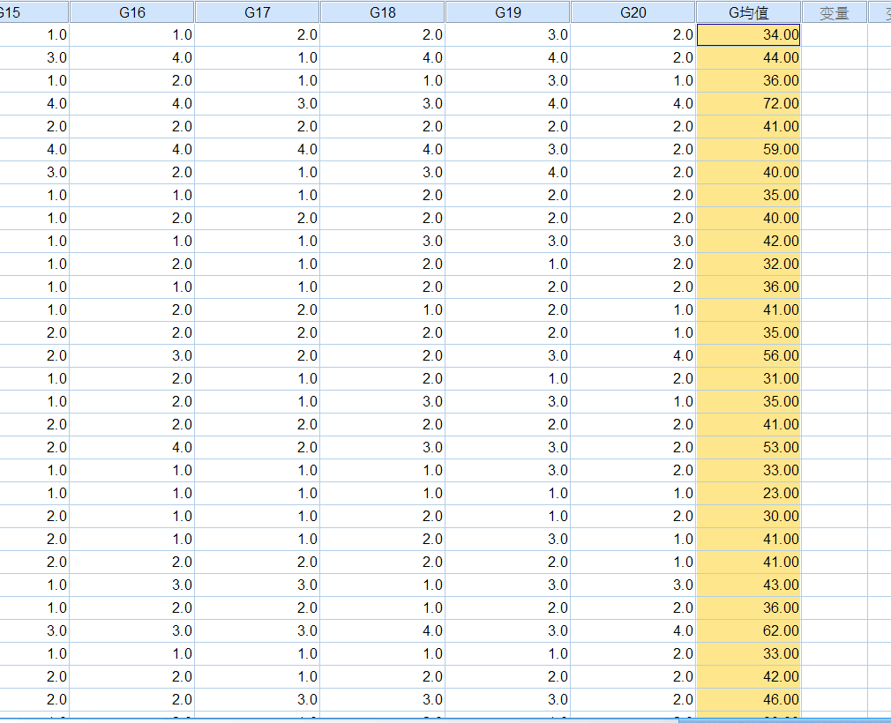

* 1. **选择所有样本**

数据→选择个案

选择“所有个案”（如图），样本前面的斜线会自动删去。

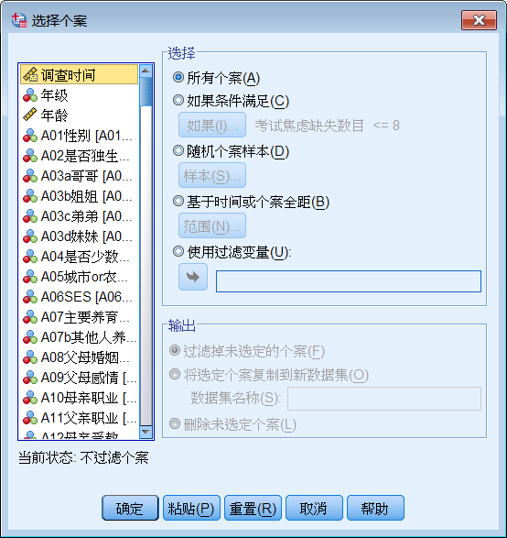

另存为此时的SPSS文件，文件名命名为“**T1_1062计算Z分**_**姓名**”。

1. **SPSS导出数据至Excel**

另存为Excel文件，为了防止变量过多而导致Excel的数据缺失，先删去考试焦虑的原始得分（每个时间点20题），以及“**字母+**取整”之外的所有新建变量，然后另存为。

文件→另存为Excel文件，命名“**T1_1062计算Z分**_**姓名**”，与SPS文件同名。

1. **将空值替换成99**

选中所有新建变量（每个量表仅有一列，也就是取整那一列），查找“空值”，替换为99。

1. **按照班级将每一列取整变量单独粘贴至单个txt文件中。**

新建txt文件，命名为：班级名+字母对应的量表英文缩写，例如G考试焦虑量表命名为TAI，每个班级新建一个txt，文科A、理科S，理科4班的考试焦虑量表命名为“S04TAI”；

在Excel中，按顺序筛选每个班级的样本，并按姓名升序排序，然后将每个班级的每个变量粘贴至对应文件名的txt文件中，不要变量抬头，首行也不要空行。